ДИЗАЙН

СТРУКТУРА ЛЕНДИНГА ООО "АВАНГАРД"
Логотип:
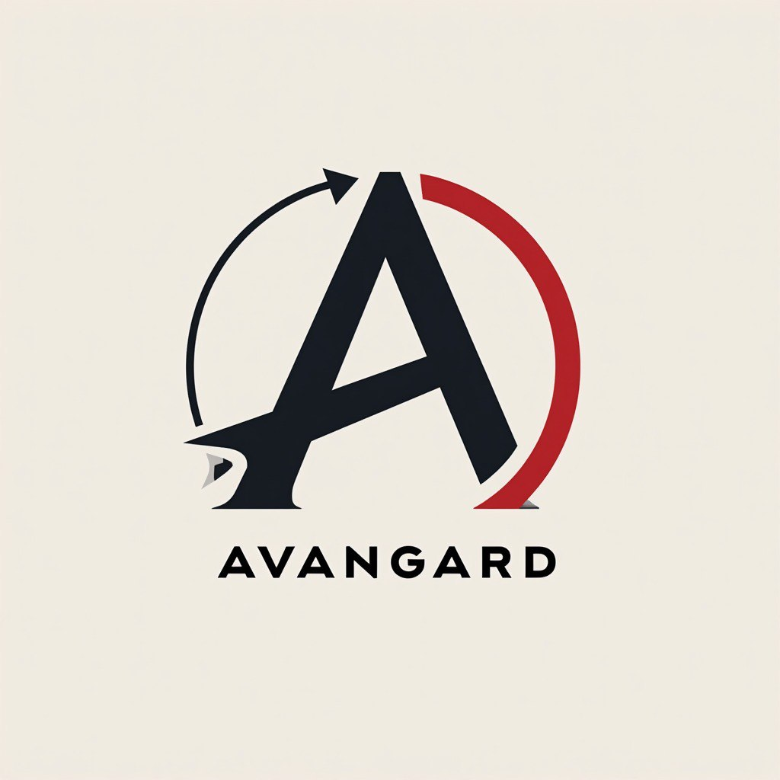

БЛОК 1: ПЕРВЫЙ ЭКРАН

Верхнее меню с кнопками сносками на каждый блок лендинга + кнопки на “вотсап +7 962 448‑88‑23 и заказать звонок” и телефон +7 (499) 718-88-18

Основной заголовок:

Сертификация за 3 дня «под ключ»

Сертификаты ТР ТС, добровольная сертификация, декларирование…

Собственные органы сертификации и лаборатории

Без посредников
Узнайте стоимость для вашей продукции бесплатно за 30 секунд

[КНОПКА] УЗНАТЬ СТОИМОСТЬ
✓ Без спама

УТП блок (3 карточки):
✅ НИЗКИЕ ЦЕНЫ Работаем напрямую, без накруток. Прозрачное ценообразование в договоре
✅ СКОРОСТЬ 3-4 ДНЯ Вместо стандартных 2 недель. За счет наличия штата экспертов с опытом более 20 лет
✅ ПОЛНОЕ СОПРОВОЖДЕНИЕ Помогаем с доработкой техдокументации под требования ТР ТС

БЛОК 2: НАШИ УСЛУГИ

Заголовок:

Полный спектр сертификации для вашего бизнеса

Подзаголовок:
Делаем всё, кроме космоса, авиации, железной дороги и медприборов

Услуги (6 основных карточек + дополнительные):
🏆 СЕРТИФИКАТЫ ТР ТС ХИТ ПРОДАЖ - 65% заказов Обязательная сертификация для продажи товаров в России и странах ЕАЭС. Покрываем все 47 технических регламентов Таможенного союза.
- Срок действия: 1-5 лет
- Срок оформления: 3-4 дня
- Для серийного производства и партий Частые категории: электроника, игрушки, мебель, оборудование
📋 ДЕКЛАРАЦИИ ТР ТС БЫСТРО И ДОСТУПНО Упрощенная процедура подтверждения соответствия для определенных категорий товаров. Дешевле сертификата, но имеет такую же юридическую силу.
- Срок действия: 1-5 лет
- Срок оформления: 2-3 дня
- Для продукции с низким риском Частые категории: продукты питания, косметика, посуда
⭐ ДОБРОВОЛЬНАЯ СЕРТИФИКАЦИЯ ГОСТ Р КОНКУРЕНТНОЕ ПРЕИМУЩЕСТВО Подтверждение качества для повышения доверия покупателей, участия в тендерах и госзакупках. Мощный маркетинговый инструмент.
- Срок действия: 1-3 года
- Срок оформления: 3-5 дней
- Повышает лояльность на 40% Выгода: увеличение продаж на 15-25%
🔥 ПОЖАРНАЯ СЕРТИФИКАЦИЯ ДЛЯ СТРОИТЕЛЬНЫХ МАТЕРИАЛОВ Обязательные сертификаты пожарной безопасности для строительных и отделочных материалов. Требуется для допуска на объекты.
- По ФЗ-123 "Технический регламент о пожарной безопасности"
- Испытания в аккредитованных лабораториях МЧС
- Для производителей и импортеров стройматериалов
🌿 ЭКОЛОГИЧЕСКАЯ СЕРТИФИКАЦИЯ ЭКО-ТРЕНД ДЛЯ ВАШЕГО БРЕНДА Подтверждение экологической безопасности продукции. Обязательно для детских товаров, продуктов питания категории "эко", "био", "органик".
- Повышает стоимость продукции на 20-30%
- Открывает экспорт в Европу
- Доступ к эко-маркетплейсам
🌍 СЕРТИФИКАЦИЯ ISO МЕЖДУНАРОДНОЕ ПРИЗНАНИЕ Сертификаты систем менеджмента качества для выхода на международные рынки и крупных тендеров.
- ISO 9001 (качество)
- ISO 14001 (экология)
- ISO 45001 (охрана труда)
- ISO 22000 (пищевая безопасность)

Дополнительные услуги:
✓ Отказные письма (официальное подтверждение, что продукция не подлежит сертификации) ✓ Протоколы испытаний отдельно ✓ Сертификаты на единичную поставку ✓ Экспертиза промышленной безопасности ✓ Регистрация деклараций в ФСА

CTA:
[КНОПКА] ПОДОБРАТЬ ДОКУМЕНТЫ ДЛЯ ВАШЕЙ ПРОДУКЦИИ

БЛОК 3: КАК МЫ РАБОТАЕМ

Заголовок:

4 простых шага к сертификату

Подзаголовок:
Прозрачный процесс с гарантией результата. Вы всегда знаете, на каком этапе ваш заказ

Этапы (горизонтальная схема с таймлайном):

1️⃣ ДЕНЬ 1: КОНСУЛЬТАЦИЯ И ИДЕНТИФИКАЦИЯ Что делаем:

Определяем нужный тип сертификата для вашей продукции

Рассчитываем стоимость без скрытых платежей

Что получаете: Четкое понимание процесса и фиксированную цену Срок: 30 минут - 2 часа

2️⃣ ДЕНЬ 1-2: ДОГОВОР И ОПЛАТА

Что делаем:

Подписываем договор на оказание услуг

Производим оплату услуг

Что получаете: Официальные гарантии и запуск процесса Срок: 1 рабочий день

3️⃣ ДЕНЬ 2-3: СБОР ДОКУМЕНТОВ

Что делаем:

Собираем технические документы на продукцию

Готовим документы под требования стандартов

Что получаете: Готовый пакет документов Срок: 1-2 рабочих дня

4️⃣ ДЕНЬ 3-5: ОТБОР И ИСПЫТАНИЯ

Что делаем:

Отбираем образцы продукции

Проводим испытания в аккредитованной лаборатории

Что получаете: Протоколы испытаний Срок: 2-3 рабочих дня

5️⃣ ДЕНЬ 5-6: ОФОРМЛЕНИЕ СЕРТИФИКАТА

Что делаем:

Оформляем сертификат на основании испытаний

Вносим данные в федеральный реестр

Что получаете: Готовый сертификат Срок: 1 рабочий день

Важное примечание:
⚡ По закону испытания длятся 1-2 недели, но благодаря собственным лабораториям мы делаем их за 1-3 дня без потери качества

CTA:
[КНОПКА] НАЧАТЬ СЕРТИФИКАЦИЮ ПРЯМО СЕЙЧАС

БЛОК 4: НАШИ ГАРАНТИИ

Заголовок:

Работаем по-честному с гарантией

Подзаголовок:
Все обязательства фиксируем в договоре. Никаких устных обещаний

Гарантии (6 карточек с иконками):
🛡️ ГАРАНТИЯ ПРОХОЖДЕНИЯ ИСПЫТАНИЙ При точном соблюдении наших рекомендаций по доработке продукции и документации гарантируем положительные результаты испытаний. Если не пройдете по нашей вине - повторные испытания за наш счет.
📝 ФИКСИРОВАННАЯ ЦЕНА В ДОГОВОРЕ Стоимость, указанная в договоре, окончательная. Никаких доплат, скрытых платежей или "неожиданных расходов" в процессе работы. Если мы ошиблись в расчете - это наши проблемы, не ваши.
🔄 БЕСПЛАТНАЯ ДОРАБОТКА ДОКУМЕНТОВ Если инспектор потребует корректировки документов в процессе сертификации - дорабатываем бесплатно в рамках договора. Также бесплатно корректируем при изменении законодательства в течение года.
⚖️ 100% ЛЕГАЛЬНОСТЬ И ПРОВЕРЯЕМОСТЬ Все сертификаты вносятся в федеральный реестр ФСА в день оформления. Вы можете проверить подлинность онлайн сразу после получения. Предоставляем прямые ссылки на реестры.
⏰ СОБЛЮДЕНИЕ СРОКОВ ИЛИ КОМПЕНСАЦИЯ Если не уложимся в оговоренные сроки по нашей вине - компенсируем 1% от стоимости за каждый день просрочки. Максимальная компенсация - 20% от суммы договора.
📞 ПОДДЕРЖКА ПОСЛЕ ПОЛУЧЕНИЯ Консультируем по использованию сертификата в течение всего срока действия. Поможем с продлением, ответим на вопросы проверяющих органов, подскажем при изменении требований.

Документальное подтверждение:
[КНОПКА] ЗАПРОСИТЬ ОБРАЗЕЦ ДОГОВОРА С ГАРАНТИЯМИ

БЛОК 5:

Заголовок:

ПРОБЛЕМЫ КЛИЕНТОВ И РЕШЕНИЯ

Проблемы с решениями (6 карточек):
❌ "НЕ ЗНАЮ, КАКОЙ СЕРТИФИКАТ НУЖЕН" Запутались в ТР ТС, ГОСТ Р, декларациях? ✅ Наше решение: Бесплатная идентификация продукции за 5 минут. Эксперт точно определит нужные документы и объяснит простым языком
❌ "НУЖНО СРОЧНО, ГОРЯТ СРОКИ" Везде обещают 2 недели, а нужно вчера? ✅ Наше решение: 3-4 рабочих дня благодаря собственным лабораториям без очередей
❌ "БОЮСЬ ПЕРЕПЛАТИТЬ ПОСРЕДНИКАМ" Цены везде разные, много скрытых платежей? ✅ Наше решение: Прямые цены без накруток. Фиксируем стоимость в договоре, никаких доплат
❌ "А ВДРУГ НЕ ПРОЙДЕМ ИСПЫТАНИЯ?" Страх отказа и потери времени и денег? ✅ Наше решение: Предварительный аудит документов. Гарантия при соблюдении рекомендаций
❌ "ТЕХДОКУМЕНТАЦИЯ НЕ ГОТОВА" Нет ТУ, паспортов, инструкций? ✅ Наше решение: Разработаем и доработаем всю документацию под ключ. Для первых 10 клиентов - бесплатно
❌ "КАК ПРОВЕРИТЬ ЛЕГАЛЬНОСТЬ?" Боитесь получить "липовый" сертификат? ✅ Наше решение: Все документы вносим в реестр ФСА. Проверите онлайн сразу после получения

CTA:
[КНОПКА] ПОЛУЧИТЬ БЕСПЛАТНУЮ КОНСУЛЬТАЦИЮ ЭКСПЕРТА

БЛОК 6: ПОЧЕМУ 95% КЛИЕНТОВ ПРИХОДЯТ ПО РЕКОМЕНДАЦИИ

Заголовок:

Почему нас рекомендуют друзьям и партнерам

Подзаголовок:
6 ключевых преимуществ, которые отличают нас от 500+ конкурентов

Преимущества (6 больших карточек с цифрами):
🏭 2 СОБСТВЕННЫЕ АККРЕДИТОВАННЫЕ ЛАБОРАТОРИИ Испытательные центры в Казахстане и Армении с полной аккредитацией. Не зависим от сторонних лабораторий, контролируем сроки и качество. Оборудование от мировых производителей: Shimadzu, Agilent, Thermo Fisher. Выгода для вас: Испытания за 1-2 дня вместо 2 недель
👥 КОМАНДА ИЗ 47 ЭКСПЕРТОВ С ОПЫТОМ 20+ ЛЕТ Не фрилансеры, а штатные специалисты. Каждый эксперт специализируется на конкретных техрегламентах. Личная ответственность за каждый сертификат. Выгода для вас: Знаем все подводные камни и лазейки в законах
💰 ПРЯМЫЕ ЦЕНЫ БЕЗ НАКРУТОК ПОСРЕДНИКОВ Собственные органы сертификации = нет посреднической наценки 40-60%. Прозрачное ценообразование: видите, за что платите. Выгода для вас: Экономия 15-30 тысяч на каждом сертификате
⚡ ПРИОРИТЕТНАЯ ОЧЕРЕДЬ 24/7 Ваши образцы идут в работу в день поступления. Нет очередей из "чужих" клиентов. Работаем в выходные и праздники при необходимости. Выгода для вас: Получите сертификат, пока конкуренты ждут в очереди
🛡️ ФЕДЕРАЛЬНАЯ АККРЕДИТАЦИЯ РОСАККРЕДИТАЦИИ Аттестаты аккредитации № RA.RU.XXXXXX. Широкая область аккредитации: 37 техрегламентов. Регулярные проверки подтверждают компетентность. Выгода для вас: Уверенность в легальности и признании сертификатов
📋 СОЗДАЕМ ТЕХДОКУМЕНТАЦИЮ С НУЛЯ Собственный отдел разработки ТУ, паспортов, инструкций. Знаем требования всех техрегламентов. Документы, которые точно примут при сертификации. Выгода для вас: Не нужно искать отдельного подрядчика на документы

Доказательства:
✅ Проверьте нас в реестре ФСА: [прямая ссылка] ✅ Наш рейтинг: ⭐ 4.9 из 5 (127 отзывов в Яндекс) ✅ 10 лет без единого отзыва аккредитации

CTA:
[КНОПКА] УБЕДИТЬСЯ В НАШИХ ПРЕИМУЩЕСТВАХ - ПОЛУЧИТЬ КОНСУЛЬТАЦИЮ

БЛОК 7: ЦИФРЫ И МАСШТАБ

Заголовок:

Авангард в цифрах: масштаб имеет значение

Подзаголовок:
Большой опыт = отлаженные процессы = ваша экономия времени и денег

Статистика (4 больших счетчика с анимацией):
25 000+ сертификатов и деклараций выдаем ежегодно Это 100+ документов каждый рабочий день
10 лет успешной работы без нареканий ФСА Пережили 3 кризиса и 5 изменений законодательства
95% клиентов приходят по рекомендации Лучшая оценка нашей работы
5 стран ЕАЭС покрываем полностью: Россия, Беларусь, Казахстан, Армения, Киргизия Ваш единый партнер для всего Таможенного союза

География работы:
🏢 ГЛАВНЫЙ ОФИС: 357502, Ставропольский край, г. Пятигорск, Университетская ул, д. 34, помещ. 20-24
🔬 ИСПЫТАТЕЛЬНЫЕ ЛАБОРАТОРИИ:
- Лаборатория №1: Казахстан, г. Алматы
- Лаборатория №2: Армения, г. Ереван
🚚 ДОСТАВКА СЕРТИФИКАТОВ: По всей России курьером или Почтой России Электронные версии - в день готовности
💼 РАБОТАЕМ С КЛИЕНТАМИ ИЗ: Все 85 регионов России + страны ЕАЭС Дистанционное оформление из любой точки мира

БЛОК 8: НАМ ДОВЕРЯЮТ + Отзывы

Заголовок:

Среди наших клиентов - лидеры российского бизнеса

Подзаголовок:
Если нам доверяют они, доверьтесь и вы

Логотипы крупных клиентов (в сером цвете, при наведении - цветные):
ЛУКОЙЛ | ГАЗПРОМ | ДОМОДЕДОВО | ТРАНСНЕФТЬ | СИБУР |

Отзывы клиентов (карусель, 6 отзывов):
⭐⭐⭐⭐⭐ "Сертифицировали всю линейку за 5 дней" "Запускали новую линейку электроинструмента - 12 позиций. Ребята сделали все сертификаты ТР ТС за 5 рабочих дней! Помогли с доработкой инструкций, подсказали, как правильно оформить маркировку. Цена на 30% ниже, чем предлагали конкуренты. Рекомендую!" Александр Петров, директор ООО "ТехПром" Производство электроинструмента, Москва
⭐⭐⭐⭐⭐ "Наконец-то честные цены без накруток" "Работаем с Авангардом 3 года. За это время оформили более 50 сертификатов. Ни разу не было скрытых доплат или неожиданных расходов. Цену фиксируют в договоре и не меняют. Очень выручает срочное оформление - всегда идут навстречу." Марина Соколова, руководитель отдела сертификации ЗАО "СтройИнвест", импорт стройматериалов
⭐⭐⭐⭐⭐ "Помогли пройти проверку Роспотребнадзора" "Пришла проверка, потребовали кучу документов на продукцию. Авангард за 2 дня сделал все недостающие сертификаты и декларации. Проверку прошли без замечаний. Спасибо за оперативность и профессионализм!" Игорь Морозов, ИП Морозов И.В. Интернет-магазин электроники
⭐⭐⭐⭐⭐ "Единственные, кто взялся за нашу сложную продукцию" "Производим нестандартное оборудование для нефтянки. Обошли 5 центров - все отказались или запросили космические суммы. Авангард взялся, разобрался в специфике, помог доработать документацию. Получили сертификат за 4 дня. Профессионалы!" Дмитрий Волков, главный инженер ООО "НефтеТехСервис", Тюмень
⭐⭐⭐⭐⭐ "Сэкономили 200 тысяч на сертификации" "Импортируем детские игрушки из Китая. Нужно было срочно сертифицировать партию к сезону. Авангард сделал 8 сертификатов за 3 дня. По сравнению с другими центрами сэкономили около 200 тысяч. Теперь работаем только с ними." Елена Новикова, коммерческий директор ООО "Мир Игрушек", Санкт-Петербург
⭐⭐⭐⭐⭐ "Персональный менеджер - это супер удобно" "У нас большой ассортимент - более 300 SKU. Персональный менеджер знает всю нашу продукцию, напоминает о сроках продления сертификатов, консультирует по новинкам. Не нужно каждый раз все объяснять заново. Сервис на высоте!" Андрей Белов, владелец бизнеса Сеть магазинов "ЭлектроМаркет", Екатеринбург

Благодарственные письма:
[Галерея из 6 благодарственных писем на фирменных бланках компаний]

CTA:
[КНОПКА] ПРИСОЕДИНИТЬСЯ К 25 000+ ДОВОЛЬНЫХ КЛИЕНТОВ

БЛОК 9: ЧАСТЫЕ ВОПРОСЫ (FAQ)

Заголовок:

Отвечаем на ваши вопросы

Подзаголовок:
Собрали ответы на 90% вопросов. Не нашли свой? Позвоните, ответим за 30 секунд

Вопросы в аккордеоне (12 вопросов):
❓ Какой сертификат мне нужен для моей продукции? Это зависит от трех факторов: типа продукции, страны происхождения и целей использования.
Основные варианты:
- Сертификат ТР ТС - обязательный документ для большинства товаров (электроника, игрушки, мебель, оборудование). Без него нельзя продавать в России и ЕАЭС.
- Декларация ТР ТС - упрощенная процедура для товаров с низким уровнем риска (некоторые продукты питания, посуда, упаковка).
- Добровольные сертификаты ГОСТ Р - для повышения доверия покупателей и участия в тендерах. Не обязательны, но увеличивают продажи на 15-25%.
Не можете определиться? Позвоните нам или заполните форму - эксперт бесплатно проведет идентификацию за 5 минут и точно скажет, какие документы нужны именно вам.
❓ Сколько стоит сертификат? Есть ли скрытые платежи? Стоимость рассчитывается индивидуально для каждого случая и зависит от:
- Типа продукции и сложности испытаний (от 15 000 ₽)
- Количества испытываемых образцов
- Объема технической документации
- Срочности оформления
Гарантируем: цена, указанная в договоре - окончательная. Никаких доплат, скрытых комиссий или "внезапных расходов". Если мы ошиблись в расчете - это наша проблема, не ваша.
Скидки при объеме:
- От 5 сертификатов - 10%
- От 10 сертификатов - 15%
- От 20 сертификатов - 20%
❓ За какой срок реально получить сертификат? Наши сроки:
- Стандартный - 7-10 рабочих дней (как у большинства)
- Ускоренный - 3-4 рабочих дня (наша специализация)
- Супер-срочный - 1-2 дня (для критических ситуаций, +50% к стоимости)
По закону испытания должны длиться 1-2 недели. Но благодаря собственным лабораториям без очередей мы делаем их за 1-2 дня. Это полностью легально - мы просто работаем быстрее.
90% наших клиентов получают сертификаты за 3-4 дня.
❓ Как проверить, что сертификат настоящий? Все наши сертификаты можно и нужно проверять!
Где проверить:
- Единый реестр ФСА - fsa.gov.ru (основная база)
- Реестр сертификатов ТР ТС - pub.fsa.gov.ru
- База данных ЕЭК - eec.eaeunion.org
Сразу после оформления мы присылаем вам прямые ссылки на ваш сертификат в реестрах. Также на каждом сертификате есть QR-код для быстрой проверки.
Важно: если сертификата нет в реестре ФСА - он недействителен, даже если красиво выглядит!
❓ Есть ли у вас необходимые лицензии и аккредитации? Да, у нас есть полный пакет разрешительных документов:
- Аттестаты аккредитации органов по сертификации № RA.RU.11АБ72, № RA.RU.10АГ25
- Аккредитованные испытательные лаборатории в Казахстане и Армении
- Область аккредитации покрывает 37 технических регламентов
- 10 лет работы без единого замечания от Росаккредитации
Все документы можем выслать по запросу или показать в офисе. Также вы можете проверить нас в реестре Росаккредитации по номеру аттестата.
❓ Что если продукция не пройдет испытания? Такое случается редко (менее 3% случаев), но мы готовы к этому:
Наш подход:
- До испытаний проводим предварительный аудит документов и образцов
- Даем рекомендации по доработке для гарантированного прохождения
- Если не прошли - выясняем причину и дорабатываем
- Повторные испытания - со скидкой 50%
Гарантия: при точном соблюдении наших рекомендаций гарантируем положительный результат. Если не пройдете по нашей вине - повторные испытания за наш счет.
❓ Работаете ли вы с физическими лицами? Основные клиенты - юридические лица и ИП. Но мы также работаем с физлицами, которые:
- Планируют начать бизнес
- Ввозят товары для перепродажи
- Заказывают производство под своим брендом
Для физлиц действуют те же условия и цены. Можем помочь с регистрацией ИП для дальнейшей работы.
❓ Можно ли оформить все удаленно? Да, 100% процессов можно провести онлайн:
- Консультация - по телефону или видеосвязи
- Договор - подписываем через ЭЦП или скан-копии
- Документы - принимаем по email
- Образцы - забираем курьером или транспортной компанией
- Оплата - безналичный расчет
- Получение - курьером или электронная версия
География: работаем со всеми регионами России и странами ЕАЭС.
❓ Какие документы нужны для начала работы? Базовый пакет документов:
- Карточка предприятия (ИНН, ОГРН)
- Описание продукции или каталог
- ТУ или ГОСТ (если есть)
Для импортной продукции дополнительно:
- Контракт на поставку
- Инвойс
- Документы от производителя
Не переживайте, если чего-то нет - поможем собрать или доработать. На консультации эксперт составит точный список под вашу ситуацию.
❓ Чем вы отличаетесь от других центров сертификации? 5 главных отличий:
- Собственные лаборатории = контролируем сроки (3-4 дня вместо 2 недель)
- Без посредников = прямые цены (на 30-40% ниже рынка)
- Команда из 47 экспертов = решаем задачи любой сложности
- 10 лет без нареканий = надежность и репутация
- 25 000+ сертификатов в год = отлаженные процессы
А главное - 95% клиентов приходят по рекомендации. Это лучшее доказательство качества нашей работы.
❓ Делаете ли вы отказные письма? Да, оформляем официальные отказные письма для продукции, которая не подлежит обязательной сертификации.
Когда нужно отказное письмо:
- Для таможенного оформления
- Для маркетплейсов (Wildberries, Ozon)
- По требованию контрагентов
- Для участия в тендерах
Срок оформления - 1-2 дня. Стоимость - от 5 000 ₽.
❓ Помогаете ли с сертификацией для маркетплейсов? Да, мы специализируемся на подготовке документов для всех маркетплейсов:
- Wildberries - знаем все требования и нюансы
- Ozon - поможем пройти модерацию с первого раза
- Яндекс.Маркет - подготовим полный пакет
- СберМегаМаркет и другие площадки
Что делаем: ✓ Определяем, какие документы требует площадка ✓ Оформляем в нужном формате ✓ Консультируем по загрузке ✓ Помогаем при отклонении модерацией

CTA после FAQ:
Не нашли ответ на свой вопрос? [КНОПКА] ЗАДАТЬ ВОПРОС ЭКСПЕРТУ [КНОПКА] ПОЗВОНИТЬ: +7 (499) 718-88-18

БЛОК 10: ФУТЕР

Контактная информация (3 колонки):
📞 ТЕЛЕФОНЫ Бесплатный по России: +7 (499) 718-88-18 WhatsApp: +7 962 448‑88‑23 Звонки принимаем с 9:00 до 18:00
📍 ОФИС 357502, Ставропольский край, г. Пятигорск, Университетская ул, д. 34, помещения 20-24 Прием по предварительной записи
💬 ОНЛАЙН Email: info@avansert.ru Сайт: avansert.ru Онлайн-консультант работает 24/7

Юридическая информация:
ОБЩЕСТВО С ОГРАНИЧЕННОЙ ОТВЕТСТВЕННОСТЬЮ "АВАНГАРД"
ИНН: 2632123456 | КПП: 263201001 | ОГРН: 1142632001234 Р/с: 40702810500000012345 в ПАО "Сбербанк" К/с: 30101810400000000225 | БИК: 044525225
Документы: [Скачать реквизиты] [Аттестат аккредитации] [Политика конфиденциальности] [Договор-оферта]

Нижняя панель:
© 2015-2025 ООО "АВАНГАРД". Все права защищены. Информация на сайте не является публичной офертой.
Мы в [WhatsApp] +7 962 448‑88‑23

2. Верстка

ТЕХНИЧЕСКИЕ ТРЕБОВАНИЯ

1. ОБЩИЕ ТРЕБОВАНИЯ К ПРОЕКТУ
CMS: WordPress (последняя стабильная версия) Конструктор: Elementor Pro или чистый код (на выбор подрядчика)

2. ТЕХНИЧЕСКИЕ ТРЕБОВАНИЯ

2.1 Производительность и скорость загрузки
- PageSpeed Insights: минимум 85+ баллов для мобильных и десктоп версий
- Время загрузки: не более 3 секунд для основной страницы
- Размер страницы: не более 3 МБ
- Оптимизация изображений:
  - Формат WebP
  - Lazy loading для всех изображений
  - Адаптивные изображения (responsive images)
- Минификация: CSS, JavaScript, HTML
- Кэширование: настройка браузерного кэширования

2.2 Адаптивная верстка
- Mobile First подход
- Тестирование на устройствах:
  - iPhone SE, iPhone /13/14/15/16
  - Android-устройства различных размеров
- Горизонтальная ориентация: корректное отображение

2.3 Кроссбраузерность
Поддерживаемые браузеры:
- Chrome
- Safari
- Firefox
- Edge
- Opera
2.4 SEO и техническая оптимизация
- Семантическая разметка: HTML5, правильная структура заголовков (H1-H6)
- Open Graph и Twitter Cards
- Сделать фавикон из логотипа и вставить его в код сайта чтобы корректно отображался во всех браузерах

3. СТРУКТУРА И БЛОКИ ЛЕНДИНГА
В макете фигма https://www.figma.com/design/e8vsokdP15gCS5vhx8VLTA/Langing-%22%D0%A1%D0%B5%D1%80%D1%82%D0%B8%D1%84%D0%B8%D0%BA%D0%B0%D1%86%D0%B8%D1%8F%22?node-id=0-1&t=hYImmAduVLZK7Fjn-1

4. ИНТЕРАКТИВНЫЕ ЭЛЕМЕНТЫ И ВИДЖЕТЫ

4.1 Формы обратной связи
- Онлайн-консультант (интеграция с системой чата)
- Анимация кнопок и счетчиков

4.3 Навигация и UX элементы
- Липкая шапка при скролле (появление после 300px)
- Якорное меню с плавной прокруткой к блокам
- Счетчики с анимацией в блоке статистики
- Аккордеон FAQ с плавным разворачиванием

5. ИНТЕГРАЦИИ

5.1 Интеграция с AmoCRM
Настройка подключения:
- API ключ и домен AmoCRM
- Автоматическое создание сделок
- Передача UTM-меток
- Статусы сделок по типам форм
Передаваемые данные:
- Имя клиента
- Телефон
- Email (если указан)
- Тип продукции/услуги
- Источник (utm_source)
- Кампания (utm_campaign)
- Содержание (utm_content)
- URL страницы
- IP адрес
- Дата/время заявки
Воронка продаж в AmoCRM:
- Новая заявка → Первичный контакт → Консультация → Коммерческое предложение → Закрытие сделки

5.2 Интеграция с Яндекс.Метрикой
Настройка целей:
- Отправка формы "Узнать стоимость"
- Клик по кнопке "Обратный звонок"
- Переход в WhatsApp
- Клик по номеру телефона
- Скачивание файлов (договор, реквизиты)
- Прокрутка до 75% страницы
- Время на сайте более 2 минут

6. ТЕХНИЧЕСКАЯ РЕАЛИЗАЦИЯ

6.1 WordPress настройки
Обязательные плагины:
- Elementor Pro (если используется) - про версии нет и покупать не будем.
- Yoast SEO - бесплатный
- W3 Total Cache или аналог
- Contact Form 7 или Gravity Forms

ПРАВКИ ТОЛЬКО ДЛЯ МОБИ ВЕРСИИ

В мобильной версии добавить телефон в шапку
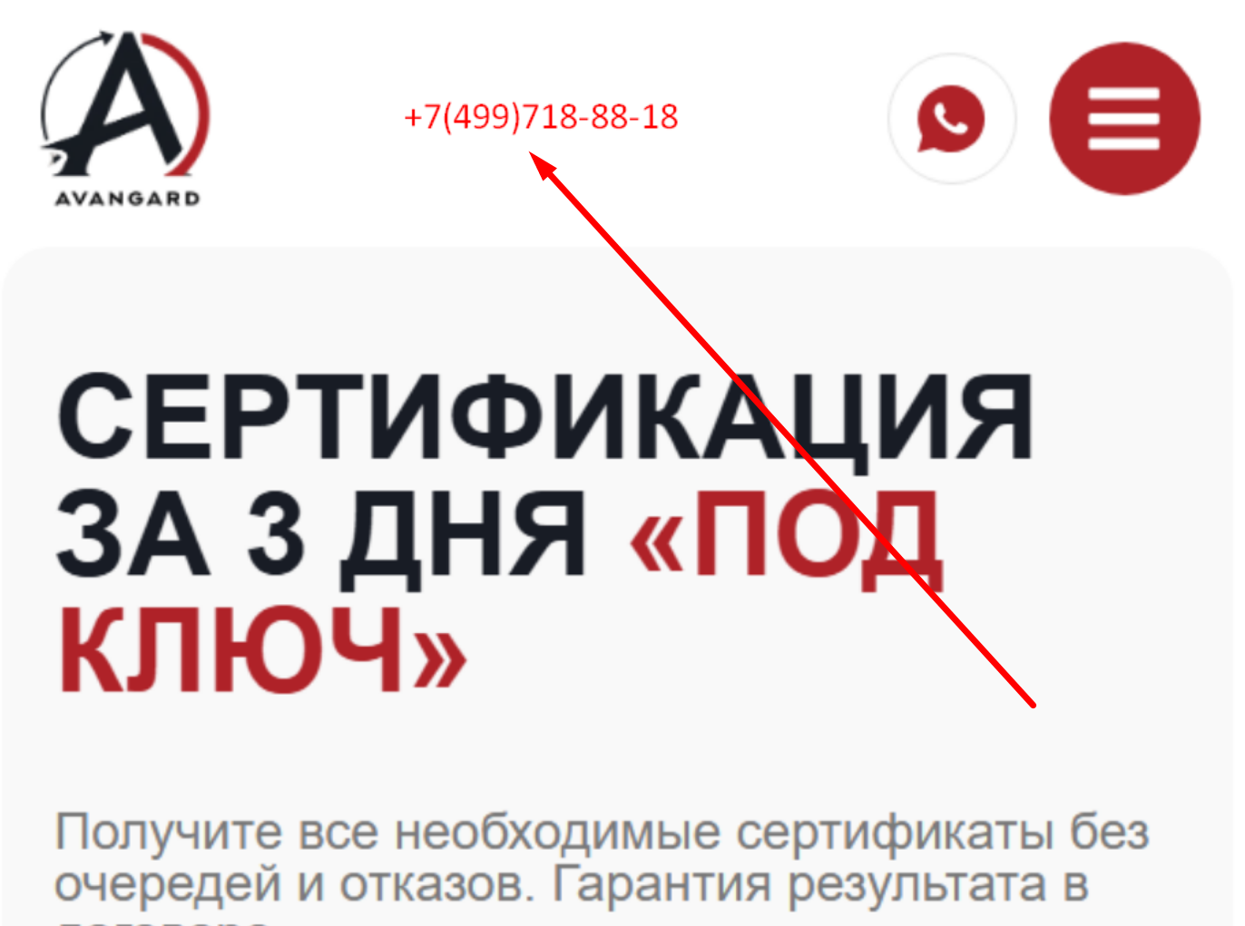

На всех сертификатах там где заявитель и изготовитель - замылить (закрасить мутным оттенком слегка) назавния организаций, адреса и телефоны..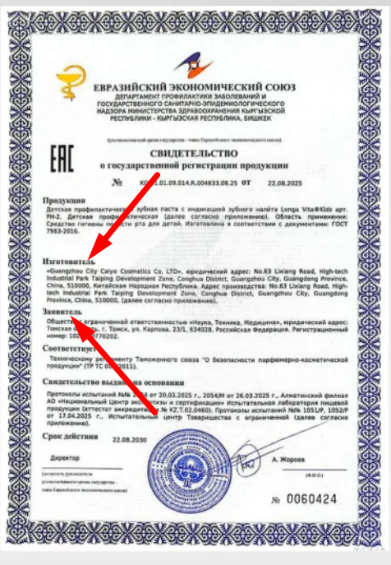

Плашки партнеров выходят за края блока слева и справа, их лучше сделать чтобы не выходили по бокам за края блока.

Синяя кнопка “ВВЕРХ” - лучше сделать ее красной как и кнопку верхнего меню и сделать размер круглый в точности как у кнопки верхнего меню.
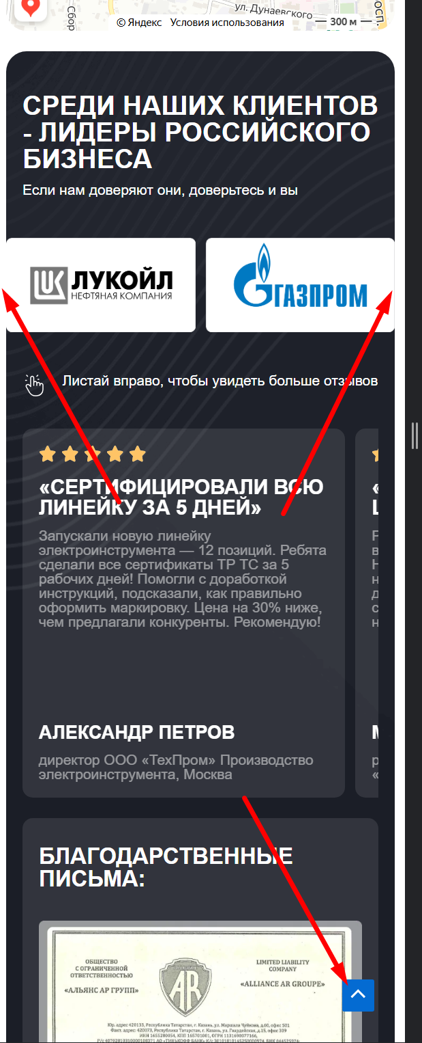
Уменьшить логотип до диаметра кнопки меню.
Все кнопки в моби версии (ТОЛЬКО НА БЕЛЫХ БЛОКАХ) сделать изначально черными, а при клике на нее сделать красную. При наведении справа квадрат должен окрашиваться в красный цвет, а стрелочка в белый цвет.
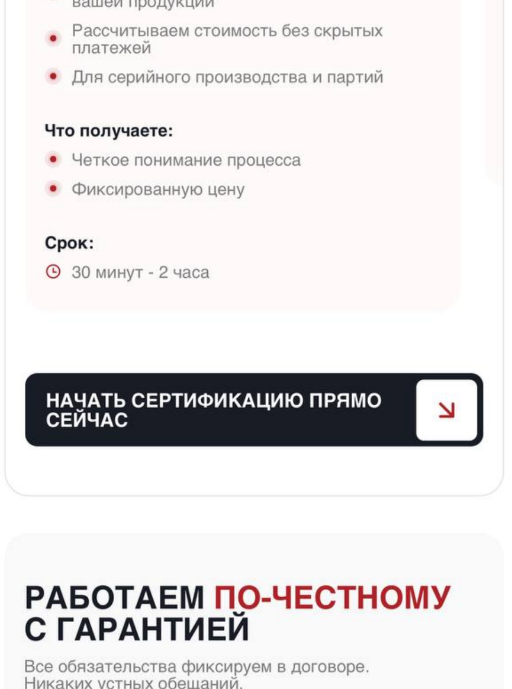

На черных блоках так и оставить белую кнопку.
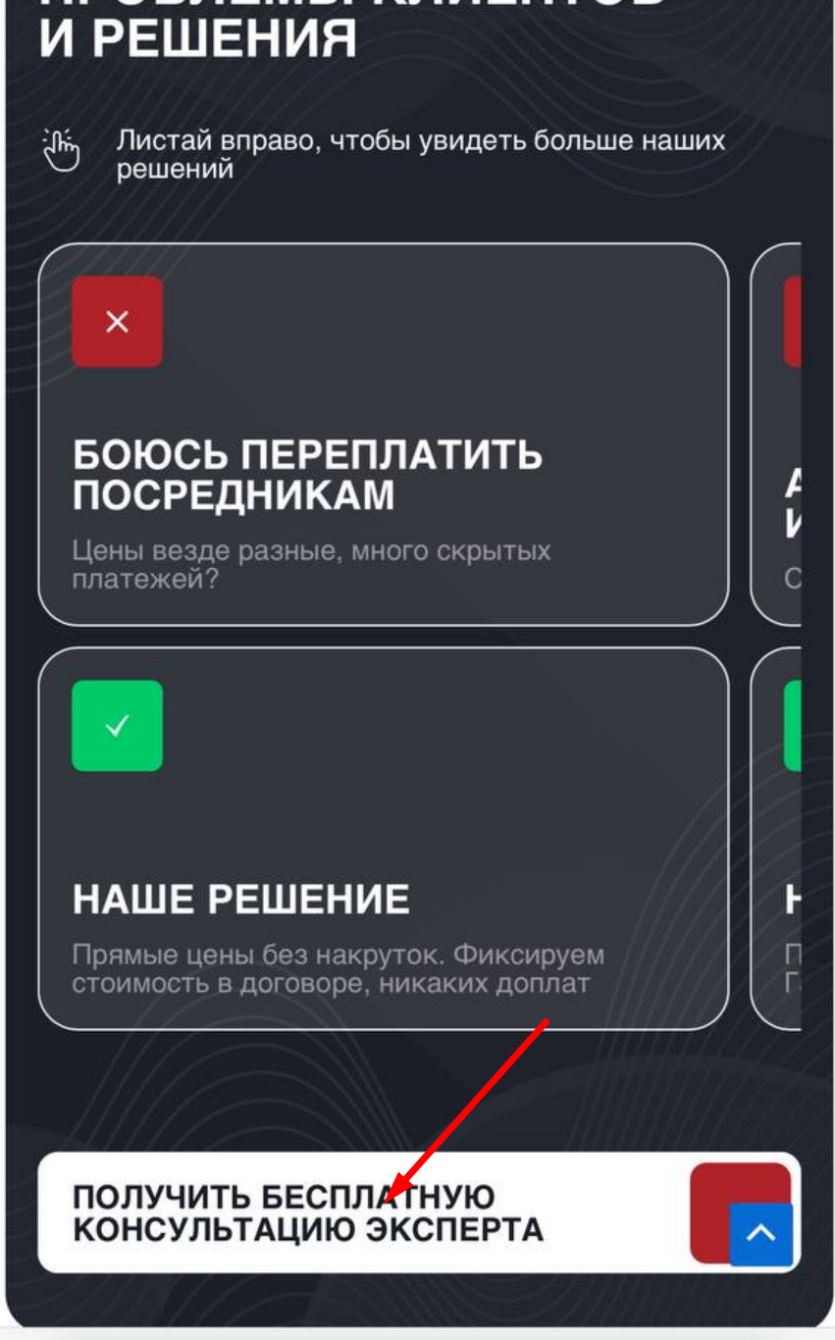

Баг при закрытии формы - она не закрывается. Появляется прямоугольник но не срабатывает закрытие.
Заливку кнопки в формах сменить на черную, а при наведении - белая с бордовой окантовкой.
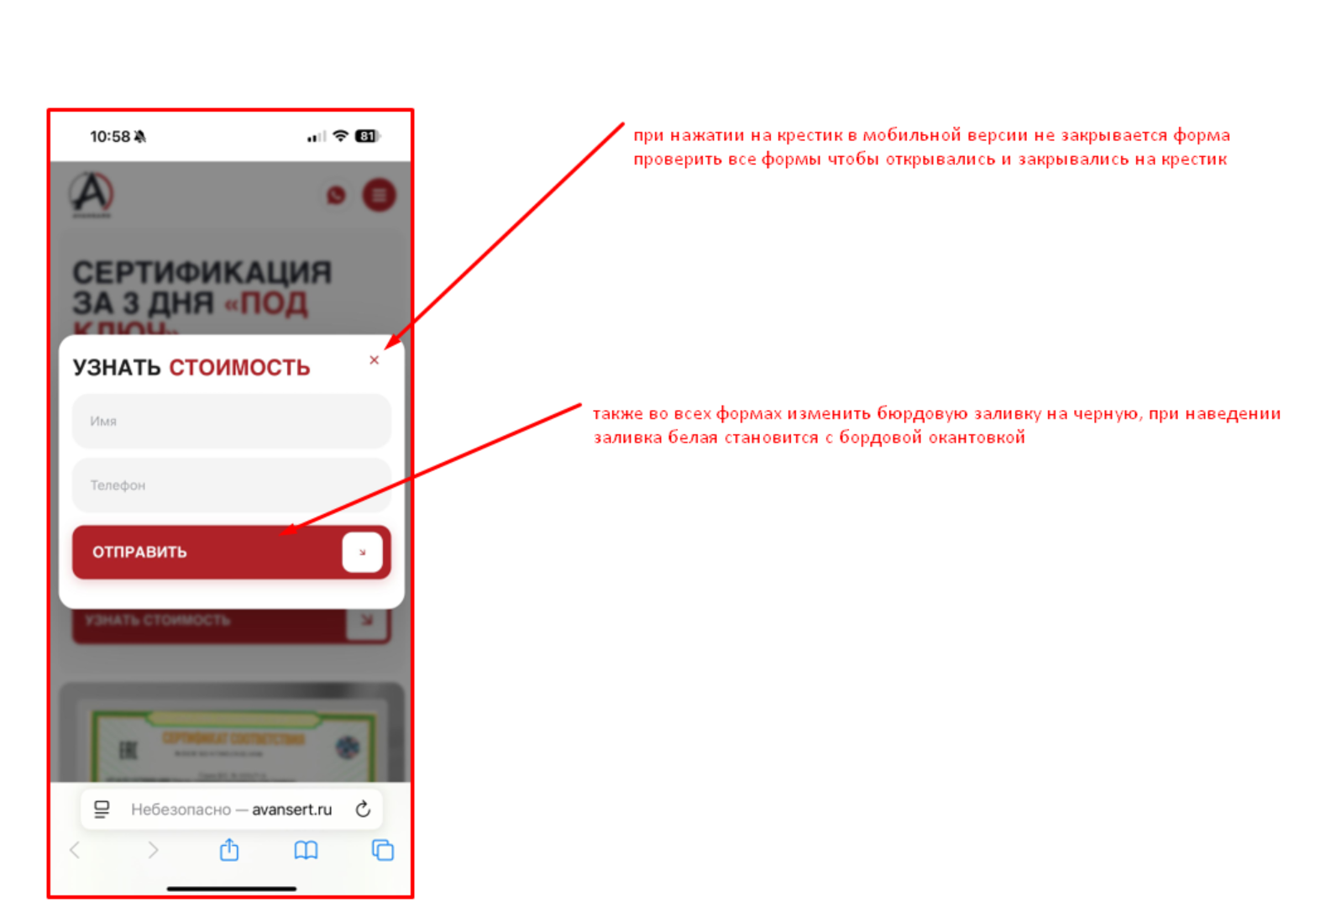

Заменить фон на темный, вместо задней картинки - сделать фон как на блоке “наши услуги”

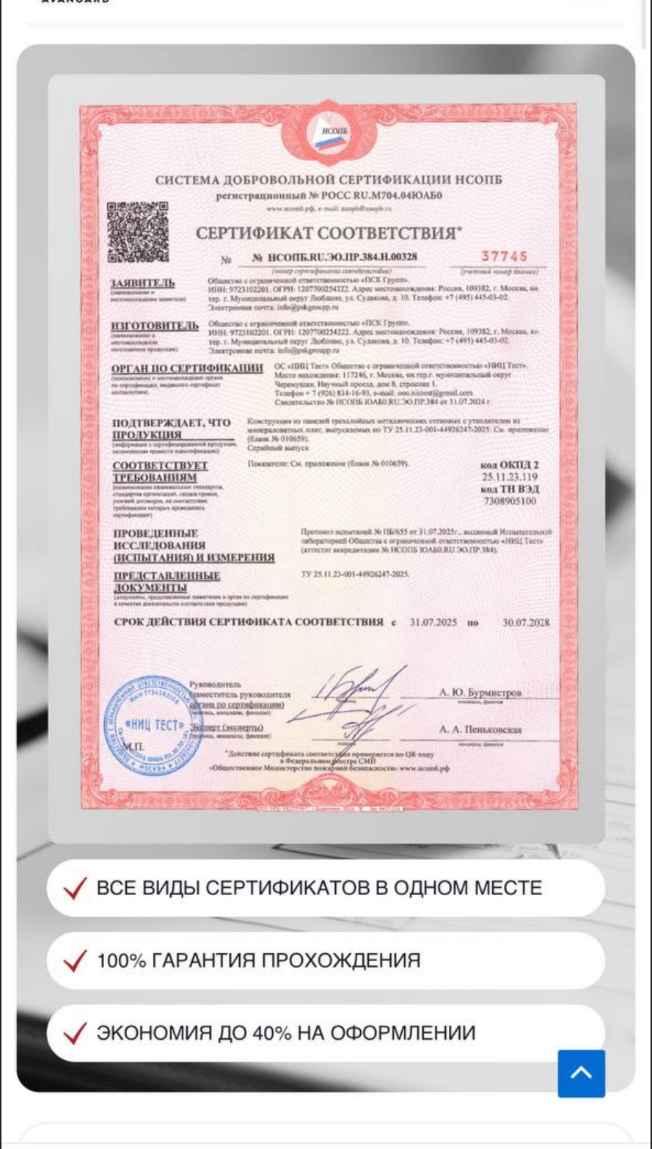

ПРАВКИ ТОЛЬКО ДЛЯ ДЕСКТОП ВЕРСИИ

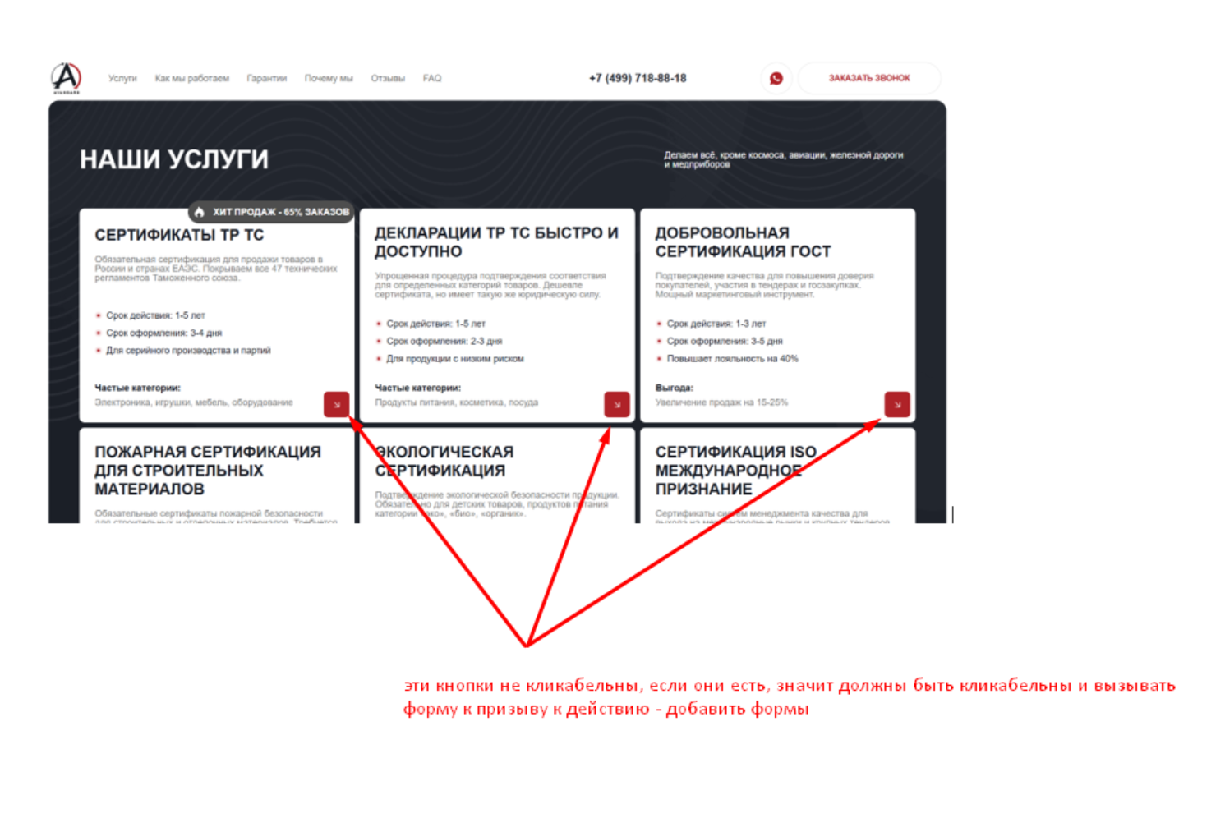
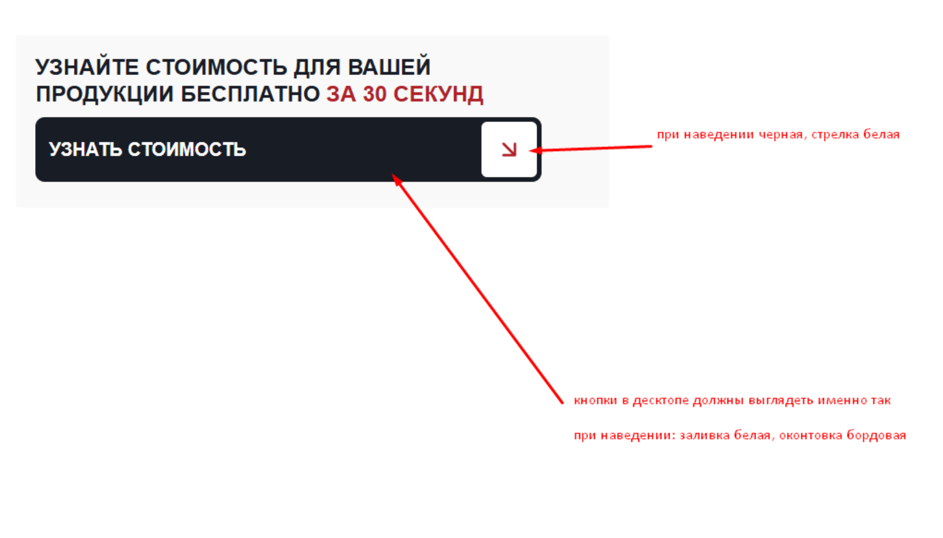
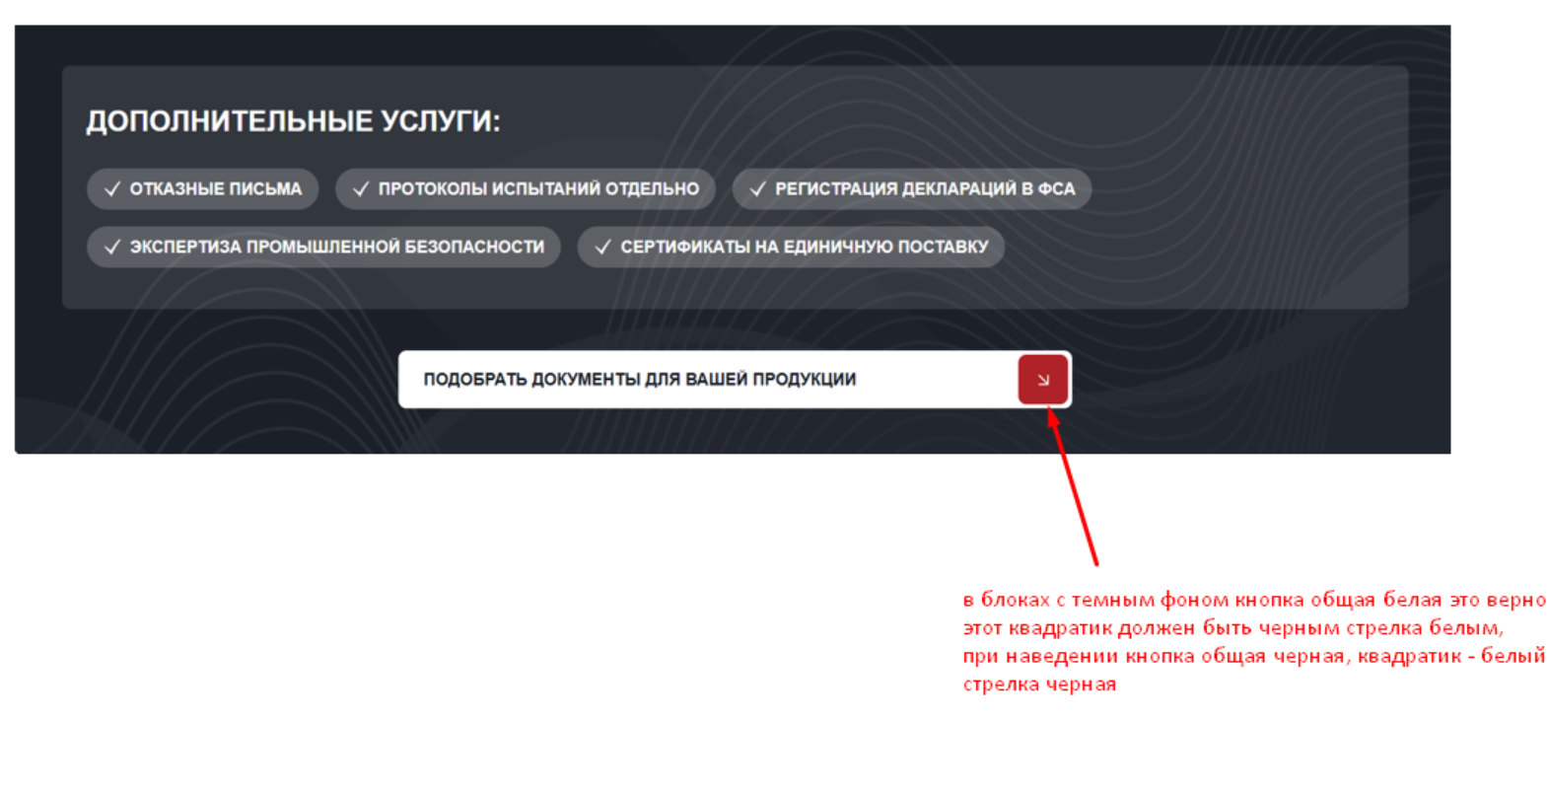
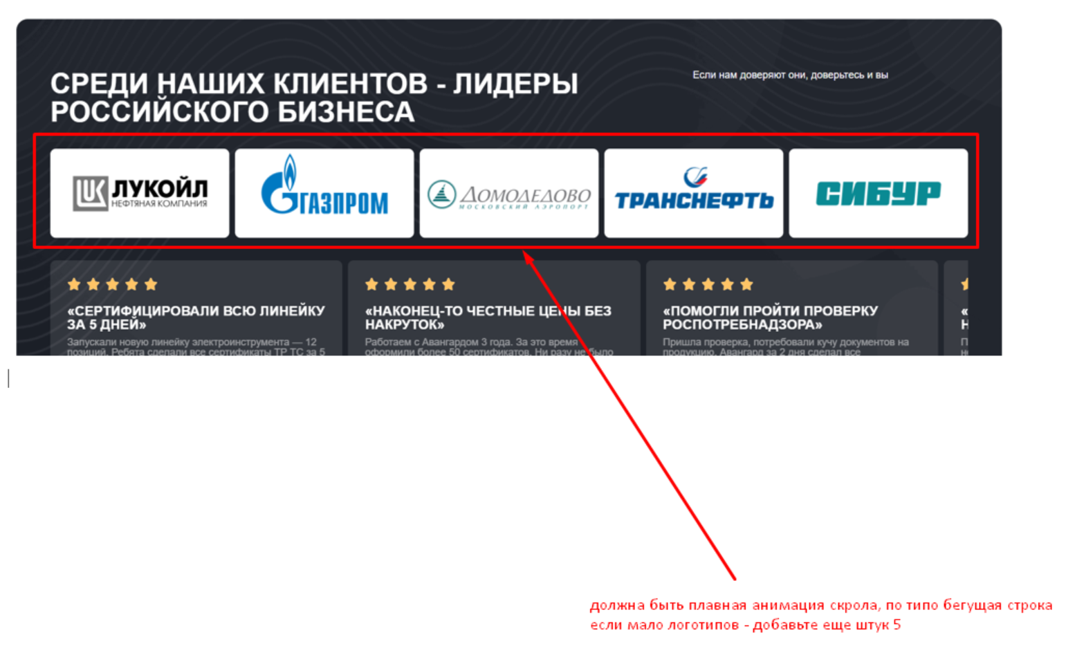
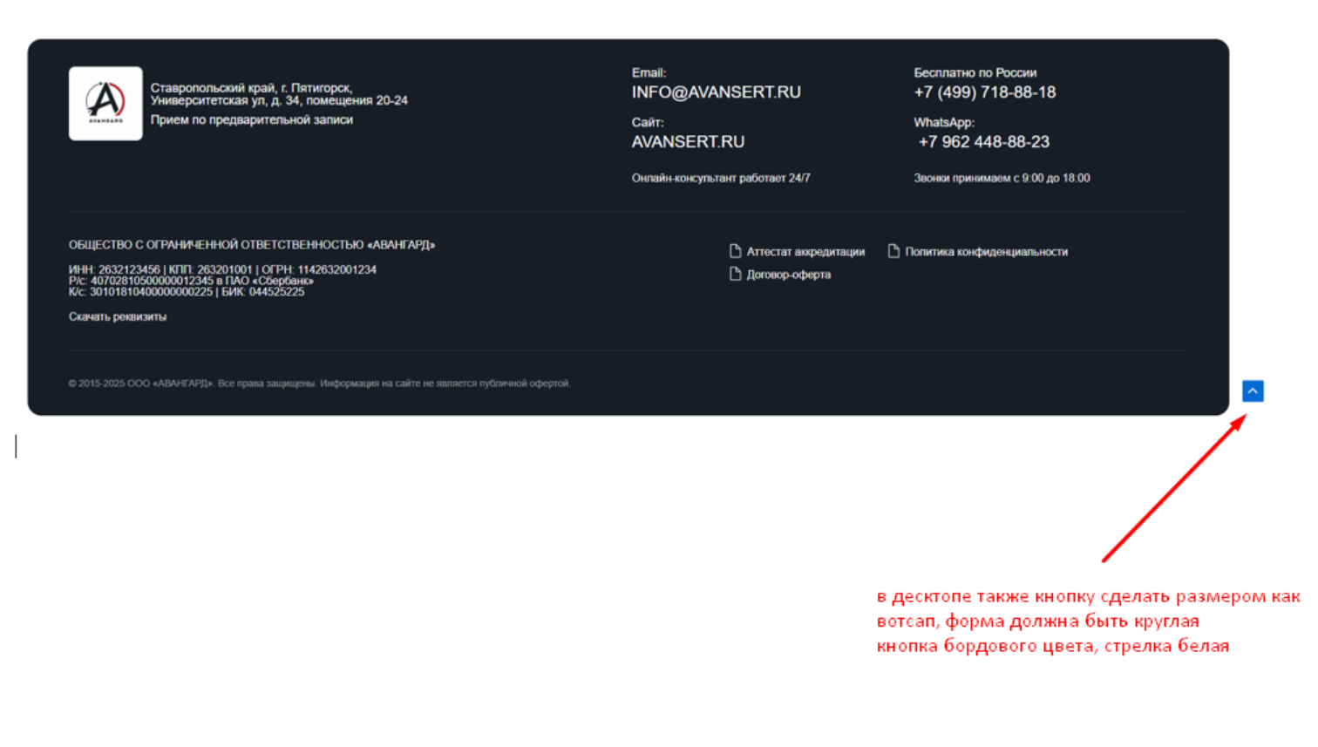

В рег ру можно установить бесплатный SSL сертификат чтобы не было “не защищено” 